**来园活动**

今天来园21人，3人请假：**郑成鑫、张一柠、赵昕何。**

午餐情况：今天午餐吃的是**蒜香排骨蒸土豆、香干炒包菜、跷脚牛肉汤。**

**王思宸、李文浩、邰欣悦、王子安、赵敏含**菜没吃完，**杨一安**剩一口饭。吃完饭后宝宝都养成了洗手、漱口、擦嘴巴的习惯，然后去搬椅子到区域里游戏。

午睡情况：今天所有幼儿都在12:40前入睡。但很多幼儿不会打开被子，需要老师帮忙。后期我们会通过图片、示范等多种方式讲解打开被子方法，引导幼儿学会自己打开被子，自己事情自己做。

问题：今天**黄煜棋**在9:00来幼儿园，**赵敏含**进入区域时也已经9点了，这些幼儿来园都很迟，建议让幼儿晚上早点睡觉早点起床，养成按时来园的习惯，这样就可以玩到区域游戏啦！

**区域游戏：**

|  |  |  |
| --- | --- | --- |
| 创意坊 | 桌面建构区 | 地面建构 |
| 生活区 | 益智区 | 图书区 |
| 科探区 |  |  |

今天区域游戏中**徐玥媛、刘子妍**在创意坊玩太空泥很专注，**胡述年**在地面建构区专心搭建；；**严铭轩**在生活区玩包糖果的游戏；**胡凯元**在科探区玩磁力大师，拼除了机器人并在集体中进行了介绍。

**户外活动：**

今天户外活动我们班玩的是综合区，老师在摆完器材并介绍完游戏规则后，幼儿开始游戏，中途我们提醒幼儿喝水和休息，休息后幼儿继续游戏，游戏结束后幼儿和教师一起收拾器材，很棒呦！

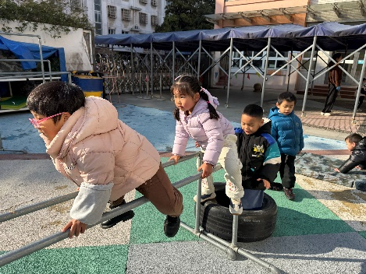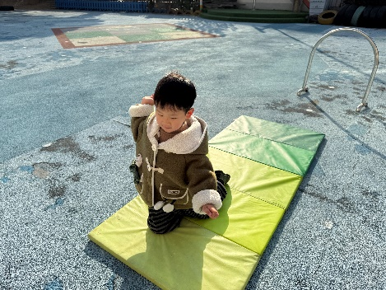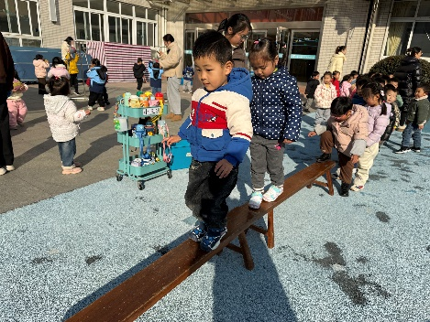

**集体活动： 综合：新年来到了**

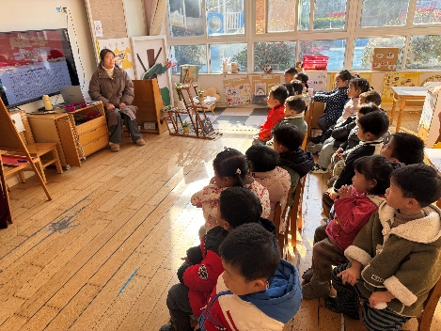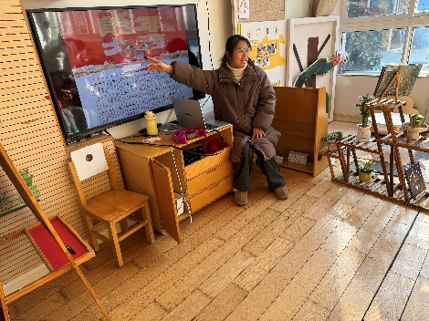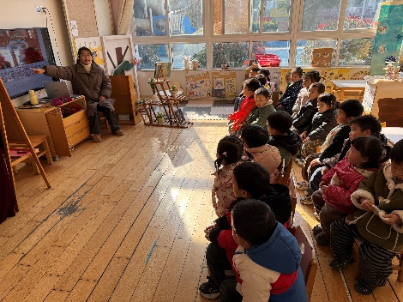

每年的1月1日（即元旦）是阳历的第一天，是新的一年的开始，再过1个月就是我们中国传统的新年（春节）。本次活动通过谈话引导幼儿了解新年就是新的一年，让孩子们更好地感受新年的意义，引导孩子有积极向上的愿望，知道过新年了，我们大家就会大一岁，小朋友们长大了要更懂事、更能干。

知道新年的第一天就是“元旦”的幼儿有**胡凯元、黄煜棋、王思宸、徐建航、陈嘉洛、郑又嘉、耿旻熙、李文浩、张铭宇、严铭轩、胡述年、蒋致远、王子安、沈欣妤、刘子妍、赵敏含、邰昕悦、李安妍、杨一安、张伊伊、徐钥媛，**活动中能用语言讲述自己对元旦想法的幼儿有**胡凯元、耿旻熙、李文浩、严铭轩、沈欣妤、刘子妍、赵敏含。**

**家园合作：**

1.动态上的照片，仅作为老师观察时的随拍，并不是所有孩子的照片都会呈现。

2.明天不上延时班，请家长们与3:35来接孩子放学，因元旦假期，周三放假一天，周四正常来园呦。